**TEMA 1 EMPRESA INICIATIVA EMPRENDORA: PRIMERA PARTE**

**EL EMPRENDEDOR**

1. ¿Qué diferencia hay entre emprendendor y empresario?
2. ¿Quiénes son los intraemprendedores?
3. ¿Qué caracterísiticas distingue a los Emprendedores Sociales?
4. Ghandhi instauró la resistencia pasiva y sin violencia para pedir la independencia de la India. ¿Se podría considerar un emprendedor? Razona tu respuesta
5. Piensa en personas de tu entorno cotidiano o de la vida pública que podrían ser calificadas como emprendedores. Pon al menos tres ejemplos y explica por qué.
6. **CUALIDADES PERSONALES DEL EMPRENDEDOR**

INICIATIVA CREATIVIDAD INNOVACIÓN AUTONOMÍA VISIÓN DE FUTURO TENACIDAD RESPONSABILIDAD SENTIDO CRÍTICO AUTODISCIPLINA CONFIANZA EN SI MISM@ MOTIVACIÓN DE LOGRO

1. Define cada una de estas cualidades.
2. Enumera que cualidades tiene cada miembro de tu grupo y por qué consideras que tiene esa cualidad.
3. Además, un emprendedor debe de poseer las siguientes habilidades:

FLEXIBILIDADES CURIOSIDAD PROACTIVO CAPACIDAD DE ASUMIR RIESGO TOLERANCIA A LA FRUTRACIÓN Y LA INCERTIDUMBRE

1. Argumenta por qué consideras que una persona emprendedores debe de tener las habilidades mencionadas anteriormente, y cual de cada una de estas habilidades posee cada miembro de tu grupo y por qué.
2. Las Habilidades sociales y de comunicación de la persona emprendedora son: HABILIDAD COMUNICATIVA ASERTIVIDAD HABILIDAD NEGOCIADORA LIDERAZGO ESPÍRITU DE EQUIPO ACTITUDES DE COOPERACIÓN
3. Define cada una de estas habilidades sociales y de comunicación, argumenta por qué consideras que las debe de reunir una persona emprendedora, y menciona cuales de cada una de ellas reúnen los miembros de tu grupo.
4. ¿Por qué consideras que Henrry Ford, es un emprendedor? Menciona las cualidades personales, habilidades y habilidades sociales y comunicativas de cada una de estas personas.

HENRRY FORD <https://www.youtube.com/watch?v=ROA4qENKbok>

1. ¿Por qué consideras que en la familia Lego, son emprendedores? Menciona las cualidades personales, habilidades y habilidades sociales y comunicativas de cada una de estas personas

LEGO <https://www.youtube.com/watch?v=SD_dJA7KmWk>

1. ¿Qué cualidades del empresario se mencionan en el discurso de Steve Jobs?

<https://www.youtube.com/watch?v=VktAIF6KVYM>

1. Descubre y analiza la idea emprendedora de Zara

<https://www.youtube.com/watch?v=_BWmhWd6YmY>

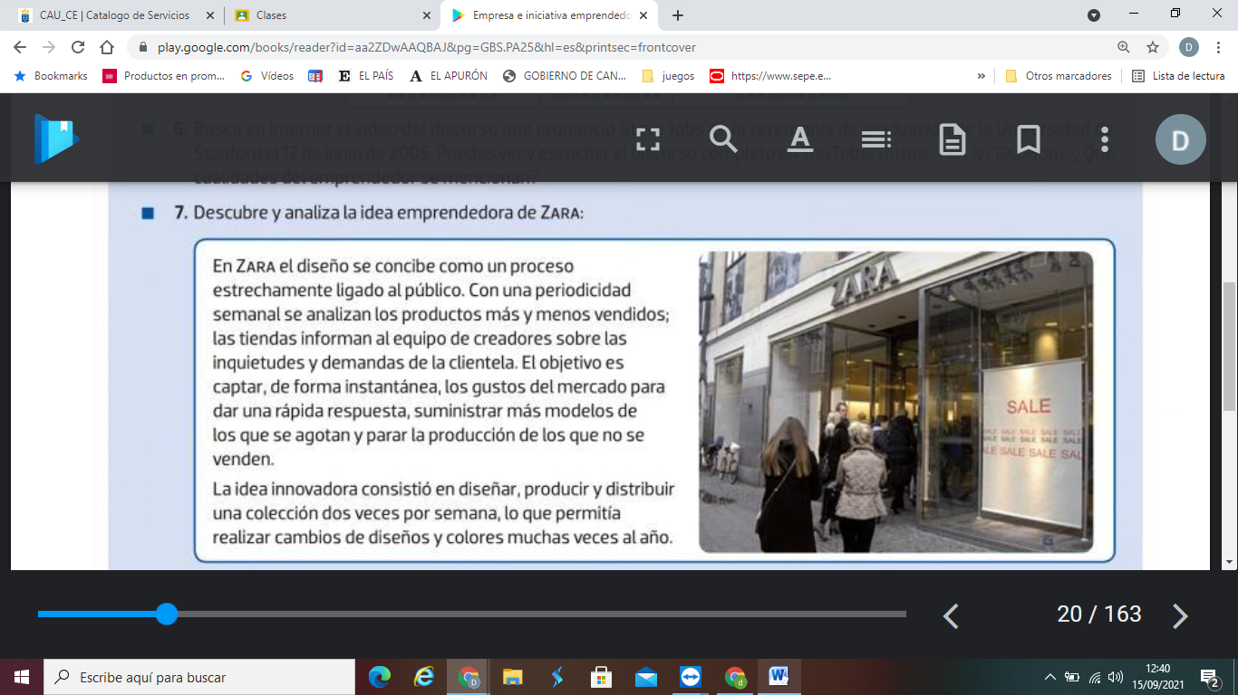

1. ¿Cuál era la forma tradicional de diseñar en el mundo textil?
2. ¿Qué elemento innovador introdujo Sara en el mundo de la moda?
3. ¿Esta forma de trabajo permite cambios rápidos de adaptación al mercado?